“SYAWAL CITRA FITRAH INSANI”
(08 Julai 2016 / 3 Syawal 1437)

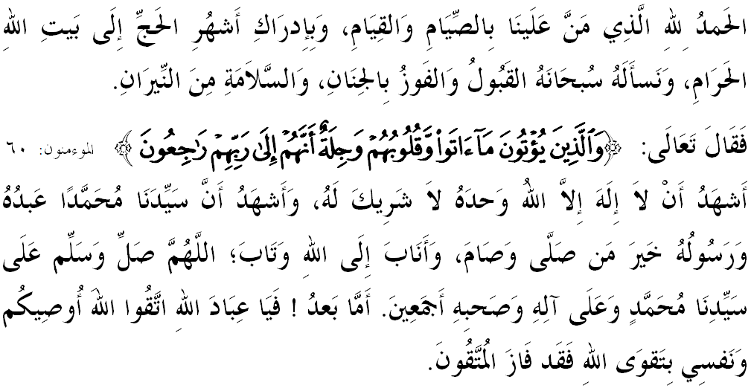

SIDANG JUMAAT YANG DI RAHMATI ALLAH,

Di kesempatan berada pada hari Jumaat yang mulia ini, saya berpesan kepada diri saya sendiri dan kepada sidang Jumaat sekalian, marilah sama-sama kita meningkatkan ketakwaan kita kepada Allah SWT dengan memperkukuhkan pengabdian diri kita kepada-Nya, dengan melaksanakan segala perintah dan meninggalkan segala larangan-Nya. Mudah-mudahan kita beroleh kejayaan di dunia dan akhirat. Mimbar pada hari ini, ingin mengajak sidang hadirin sekalian menghayati khutbah yang bertajuk: “SYAWAL CITRA FITRAH INSANI”.

SIDANG JUMAAT YANG DI RAHMATI ALLAH,
Bulan Ramadan, bulan yang penuh dengan keberkatan telah pun meninggalkan kita. Sesungguhnya Ramadan akan menjadi saksi yang membela kalangan mereka yang bersungguh-sungguh mengerjakan ketaatan kepada Allah S.W.T atau sebaliknya menjadi saksi yang akan menghina mereka yang memandang remeh terhadapnya.
Sewaktu zaman generasi sahabat dahulu, saat mana Ramadan akan meninggalkan mereka; hati mereka merasa sangat sedih kerana bimbang yang amalan mereka di bulan Ramadan dahulu tidak diterima oleh Allah S.W.T. Oleh yang demikian, mereka segera menumpukan perhatian dalam menyempurnakan dan menekuni amalan sebagaimana yang dilakukannya dalam bulan Ramadan agar amalan mereka diterima.
Jelasnya, mereka bukanlah golongan yang merasa puas dengan amalan yang telah dilakukan dan mereka tidaklah termasuk ke dalam golongan yang tertipu akan pelbagai amalan yang telah dilakukan. Akan tetapi mereka adalah kaum yang sentiasa merasa bimbang dan takut bahawa amalan yang telah mereka lakukan ditolak oleh Allah S.W.T kerana adanya kekurangan. Demikianlah sifat seorang mukmin yang mukhlis dalam beribadah kepada Tuhannya. Firman Allah S.W.T dalam Surah Al-Mukminun ayat 60:
Maksudnya: “Dan orang yang memberi apa yang mereka berikan sedang hati mereka gerun-gementar, kerana mereka yakin akan kembali kepada Tuhan mereka.”

SIDANG JUMAAT YANG DI RAHMATI ALLAH,
Namun persoalannya, apakah sebenarnya yang kita raikan dengan ketibaan Syawal ini?. Ya, sesungguhnya, yang kita raikan dengan ketibaan 1 Syawal itu adalah disebabkan kembalinya fitrah kehidupan kita atas dasar panji Islam. Jelasnya, Idul Fitri itu adalah anugerah terbesar pemberian Allah S.W.T iaitu agama Islam. Agama yang telah memuliakan kita, memberi harga diri kepada kita, dan yang telah memelihara martabat kemanusiaan kita. Firman Allah S.W.T. dalam Surah At- Taubat ayat 33:
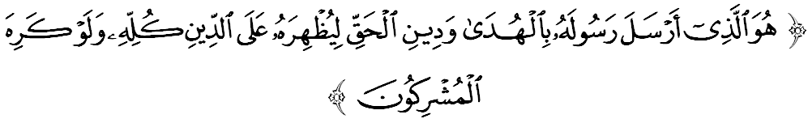Maksudnya: “Dialah yang telah mengutus Rasul-Nya (Muhammad) dengan membawa petunjuk dan agama yang benar (agama Islam), untuk dimenangkan dan ditinggikannya atas segala agama yang lain, walaupun orang musyrik tidak menyukainya.”

Kehidupan kita menjadi sempurna disebabkan Islam satu-satunya agama yang benar dan diredhai Allah S.W.T sebagai jalan hidup. Maka pada saat kita menyambut dan meraikan kehadiran Syawal ini, kesedaran inilah yang kita raikan dan wajar bagi kita untuk memperbanyakkan pujian kepada Allah S.W.T di atas nikmat ini.
Menerusi didikan Ramadan, kita telah membuktikan kecintaan kita kepada Islam daripada menjadi hamba kepada dunia, nafsu dan harta benda. Walaupun ada kalanya kita diserang dengan pelbagai persepsi ganas oleh musuh-musuh Islam. Namun, ini tidak mampu melemahkan kita bahkan menjadikan kita lebih gigih dan cekal untuk terus bertahan walaupun diasak dari segenap sudut.

SIDANG JUMAAT YANG DI RAHMATI ALLAH,
Apa yang kita capai saat ini, sebenarnya dijana menerusi ibadah puasa yang telah dilaksanakan dengan bersungguh-sungguh selama sebulan. Namun begitu, kita tidak seharusnya lupa untuk menilai sejauh manakah kita telah mengisi Ramadan yang telah berlalu pergi. Adakah ibadah kita cukup meraih keampunan Allah atau berhasil mencapai gred nilai takwa tertinggi sebagaimana yang dijanjikan oleh Allah S.W.T.?
Hanya diri kita sahaja mampu untuk menjawabnya. Kita lebih mengetahui usaha dan nilai puasa yang kita lakukan. Beruntung dan bergembiralah mereka yang telah bersusah payah beramal untuk meraih keampunan dan keredhaan Allah, serta dukacita dan rugilah mereka yang lalai dan leka sepanjang Ramadan. Jika Ramadan yang berlalu pergi itu tidak mampu memperbaiki dan meningkatkan kualiti diri kita, maka pada bulan dan ketika manakah lagi yang boleh menjadi pendorong yang dapat mengubah diri kita ini?
Setiap orang Islam berhak untuk beramal mengharapkan keredhaan Allah S.W.T. Jika Allah menerima amalannya, ini bermakna segala amalan yang dilakukannya adalah betul menurut apa yang diredhai Allah S.W.T. Antara tanda-tanda sesuatu amalan itu diterima adalah pertama: menjadi lebih taat dan patuh kepada Allah S.W.T secara berkekalan, malah mampu mengubah diri menjadi manusia yang lebih baik dan berkualiti. Kedua: wujudnya dorongan untuk melakukan ketaatan yang tidak pernah terhenti. Ini merupakan rahmat Allah dan kelebihan yang dikurniakan kepada hamba-Nya yang melakukan kebaikan dengan ikhlas serta menjadi dalil keredhaan Allah S.W.T. Ketiga: melakukan amal soleh dengan penuh keimanan dan tidak mensyirikkan Allah S.W.T.
Keempat: sentiasa bersyukur di atas nikmat yang dikurniakan oleh Allah S.W.T. di mana faedahnya kembali kepada dirinya sendiri. Dan kelima: terpancar kemuliaan akhlak, mempunyai hubungan baik sesama manusia, dan merasai dirinya dalam perhatian Allah S.W.T. Jelasnya, segala amalan ketaatan yang dilakukan merupakan satu alat dalam proses penyucian jiwa di mana semakin banyak dilakukan, maka semakin bertambah ilmu, amal dan hidayah daripada Allah S.W.T.

SIDANG JUMAAT YANG DI RAHMATI ALLAH,
Sememangnya kita mengharapkan Ramadan yang lalu telah pun melahirkan benih takwa agar kita sentiasa berada di atas petunjuk kebenaran dan meraih kejayaan di sisi Allah S.W.T. Oleh itu, mimbar ingin mengingatkan bahawa kehadiran Syawal bukan bertujuan untuk kita bermegah dengan pencapaian keduniaan dan kebendaan. Apa yang paling penting ialah kita beroleh takwa yang menjadi jaminan keselamatan untuk kita sama ada di dunia mahu pun di akhirat.
Di kesempatan ini, mimbar menyeru sidang jemaah sekalian untuk bersama-sama melakukan puasa sunat enam hari di bulan Syawal sebagaimana yang digalakkan oleh baginda Rasulullah S.A.W sebagai tanda kesyukuran kepada Allah S.W.T dan mengikuti sunnahnya. Sabda Rasulullah SAW yang diriwayatkan oleh Imam Muslim daripada Abi Ayyub al-Ansari RA bahawa Rasulullah S.A.W bersabda:
Mafhumnya: “Sesiapa yang berpuasa Ramadan kemudian diikuti dengan puasa enam hari di bulan Syawal akan memperoleh pahala seperti puasa setahun.”

SIDANG JUMAAT YANG DI RAHMATI ALLAH,
Sebagai mengakhiri khutbah pada hari ini, mimbar ingin mengajak sidang Jumaat sekelian untuk menghayati intipati khutbah yang disampaikan sebagai pedoman di dalam kehidupan kita, antaranya:

Pertama: | Ramadan akan menjadi saksi yang membela golongan yang bersungguh-sungguh berpuasa dan penuh keimanan mengerjakan ketaatan kepada Allah S.W.T.
Kedua: | Ketibaan Syawal adalah lambang kembalinya fitrah kehidupan manusia di atas dasar panji Islam.
Ketiga: | Allah menerima amalan hamba-Nya yang dilakukan penuh keimanan, ketaatan, keikhlasan, berkekalan dan menambahkan mereka dengan ilmu, amal dan hidayah daripada Allah S.W.T.
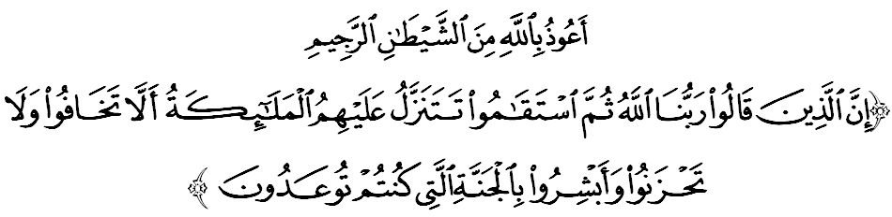
Maksudnya: “Sesungguhnya orang yang menegaskan keyakinannya dengan berkata: Tuhan kami ialah Allah, kemudian mereka tetap teguh di atas jalan yang betul, akan turunlah malaikat kepada mereka dari semasa ke semasa (dengan memberi ilham): Janganlah kamu bimbang (dari berlakunya kejadian yang tidak baik terhadap kamu) dan janganlah kamu berdukacita, dan terimalah berita gembira bahawa kamu akan beroleh Syurga yang telah dijanjikan kepada kamu.” (Surah Fussilat: 30)

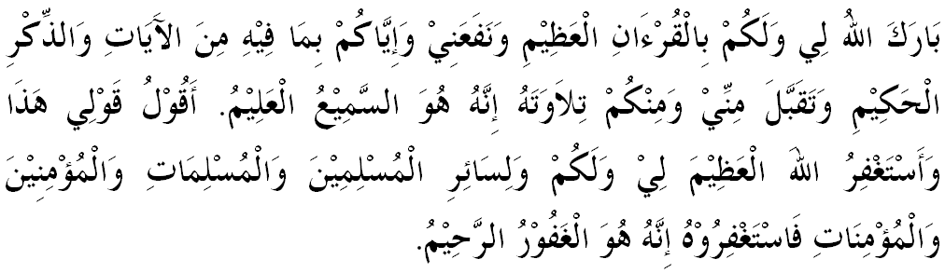

" KHUTBAH KEDUA "

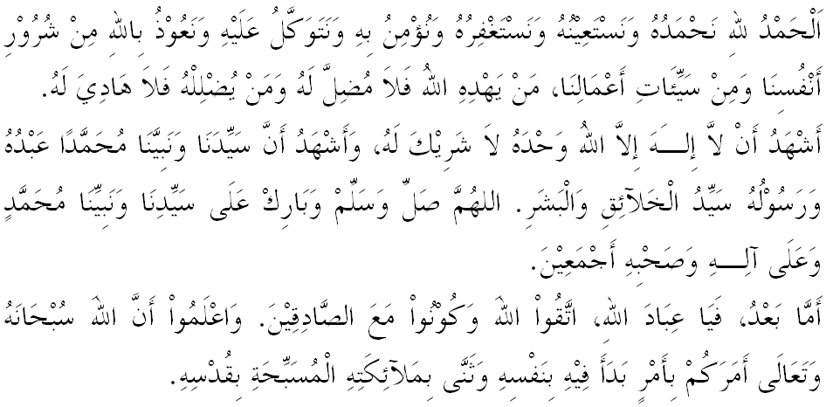
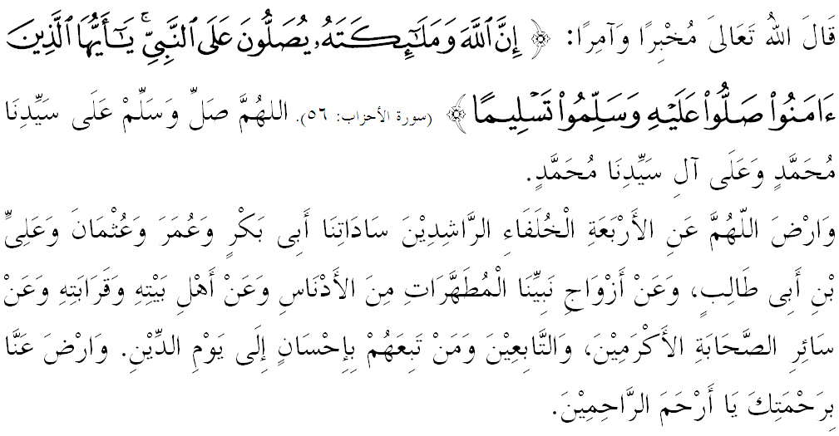

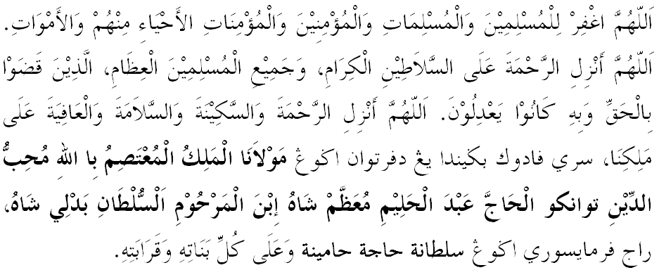
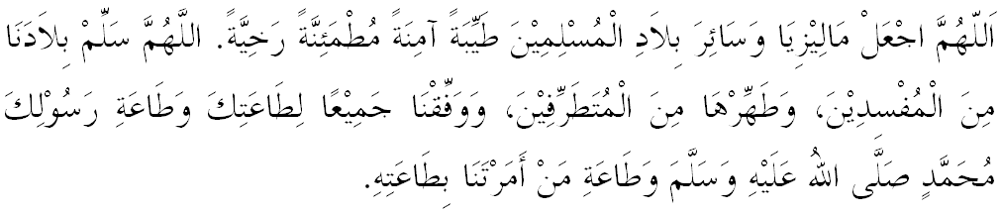

Ya Allah Ya Tuhan Kami. Kami memohon agar dengan rahmat dan perlindungan-Mu, negara kami ini dan seluruh rakyatnya dikekalkan dalam keamanan dan kesejahteraan. Tanamkanlah rasa kasih sayang di antara kami, kekalkanlah perpaduan di kalangan kami. Semoga dengannya kami sentiasa hidup aman damai, makmur dan selamat sepanjang zaman.
